
Urząd Miejski w Śremie, Pl.20 Października 1, 63-100 Śrem
tel. 61 28 35 225; mail: umiejski@srem.pl

O G Ł O S Z E N I E O P R Z E T A R G U

Na podstawie art. 38 ust. 1 i 2 ustawy z dnia 21 sierpnia 1997 r. o gospodarce nieruchomościami
(Dz. U. z 2020 r. poz. 65 ze zm.), oraz Rozporządzenia Rady Ministrów z 14 września 2004 r. w sprawie sposobu i trybu przeprowadzania przetargów oraz rokowań na zbycie nieruchomości (tj. Dz. U. z 2014 r.
poz. 1490).

B U R M I S T R Z Ś R E M U
O G Ł A S Z A

trzeci publiczny nieograniczony przetarg ustny na sprzedaż nieruchomości położonej w Śremie w rejonie ul. Szkolnej

nr działki | powierzchnia | cena wywoławcza  nieruchomości | wadium | KW
1725/22 | 0.1690 ha | 125 000,00 zł | 13 000,00 zł | PO1M/00024983/9

- Przedmiotowa nieruchomość jest niezabudowana, położona na terenie objętym miejscowym planem zagospodarowania przestrzennego – uchwała Nr 462/LI/10 Rady Miejskiej w Śremie z dnia 30 września 2010 r., zgodnie z którym działka przeznaczona jest głównie pod zabudowę mieszkaniową jednorodzinną (symbol 6MN) oraz jako tereny zieleni urządzonej (symbol 3ZP).
Obciążenie prawem służebności ujawnione w wymienionej wyżej księdze wieczystej, nie dotyczy zbywanej działki.
Gmina Śrem nie odpowiada za wady zbywanej nieruchomości, tj. za nieujawniony
w Ośrodku Dokumentacji Geodezyjnej przebieg podziemnej infrastruktury lub przebieg niezgodny z naniesieniami na mapach zasadniczych.
- Warunki sprzedaży:
- Nabywca poniesie wszelkie koszty zawarcia umowy;
- Koszty okazania granic lub wznowienia punktów granicznych obciążają nabywcę.
- Trzeci przetarg odbędzie się 22 kwietnia 2020 r. o godz. 13:00 w siedzibie Urzędu Miejskiego w Śremie, Pl. 20 Października 1, pokój nr 24 (sala sesyjna), II piętro.
Wcześniejsze przetargi, które zakończyły się wynikiem negatywnym z powodu braku uczestników, przeprowadzono w następujących terminach:
- pierwszy przetarg odbyły się 19 października 2019 r. o godz. 13:00;
- drugi przetarg odbył się 23 stycznia 2020 r. o godz. 13:00.
- Warunki przetargu:
- W przetargu mogą wziąć udział osoby, które wpłacą wadium w pieniądzu /13.000,00 zł/ pod tytułem: „przetarg – Szkolna” na rachunek Urzędu Miejskiego w Śremie prowadzony przez SBL Śrem nr: 95 9084 0003 2102 0013 0521 0008 w terminie do dnia 17 kwietnia 2020 r. (za skuteczną datę wpłaty uważa się datę zaksięgowania na rachunku bankowym urzędu);
- Uczestnicy przetargu zobowiązani są przedłożyć komisji przetargowej: dowód wpłaty wadium, dowód tożsamości oraz odpowiednie dokumenty potwierdzające zdolność do reprezentacji innych osób, (pełnomocnictwo);
- Nabycie nieruchomości przez cudzoziemca w rozumieniu ustawy z dnia
24 marca 1920 r. o nabywaniu nieruchomości przez cudzoziemców (tj. Dz. U.
z 2017 r. poz. 2278) wymaga uzyskania zezwolenia Ministra Spraw Wewnętrznych. W przypadku nieuzyskania zezwolenia przed zawarciem aktu notarialnego wpłacone wadium przepada na rzecz Gminy;
- Przetarg jest ważny bez względu na liczbę uczestników przetargu, jeżeli przynajmniej jeden uczestnik zaoferuje co najmniej jedno postąpienie powyżej ceny wywoławczej. Wysokość postąpienia określają uczestnicy przetargu,
z zastrzeżeniem, że postąpienie nie może być niższe niż 1% ceny wywoławczej
w zaokrągleniu do pełnych dziesiątek złotych w górę;
- Wadium wpłacone przez uczestnika przetargu, który przetarg wygra, zostanie zaliczone na poczet ceny nabycia nieruchomości. Pozostałym uczestnikom przetargu wadium zostanie zwrócone niezwłocznie po rozstrzygnięciu przetargu przelewem na podane konto bankowe;
- Wylicytowana cena sprzedaży nieruchomości podlega zapłacie do dnia zawarcia umowy, którego termin zostanie ustalony najpóźniej w ciągu 21 dni
od rozstrzygnięcia przetargu. Uchylenie się nabywcy wyłonionego w przetargu od zawarcia umowy w wyznaczonym terminie skutkować będzie przepadkiem wpłaconego wadium na rzecz Gminy;
- Do wylicytowanej kwoty zostanie doliczony 23% podatek VAT na podstawie ustawy o podatku od towarów i usług (Dz. U. z 2020 r. poz. 106).
- Ogłaszający ma prawo z uzasadnionej przyczyny do odwołania ogłoszonego przetargu w formie właściwej dla jego ogłoszenia. Ogłoszenie o przetargu zostaje zamieszczone na tablicy ogłoszeń Urzędu Miejskiego w Śremie, na stronie internetowej: www.srem.pl (BIP) oraz w prasie lokalnej i elektronicznej.
- Dodatkowych informacji na temat trybu, zasad i warunków przetargów udzielają pracownicy Zespołu Obsługi Inwestorów Urzędu Miejskiego w Śremie w godzinach pracy Urzędu lub telefonicznie pod nr 61 28 47 134. Szczegółowych informacji
na temat możliwości inwestycyjnych na działce objętej sprzedażą udzielają pracownicy Zespołu Planowania Przestrzennego Urzędu Miejskiego w Śremie
w godzinach pracy Urzędu lub telefonicznie pod nr tel. 61 28 47 131.

Ogłoszenie wywieszono dnia …. ………….………. 2020 r.
Ogłoszenie zdjęto dnia …. ………….………. 2020 r.


Trzeci publiczny nieograniczony przetarg ustny na sprzedaż nieruchomości położonej
w Śremie w rejonie ul. Szkolnej

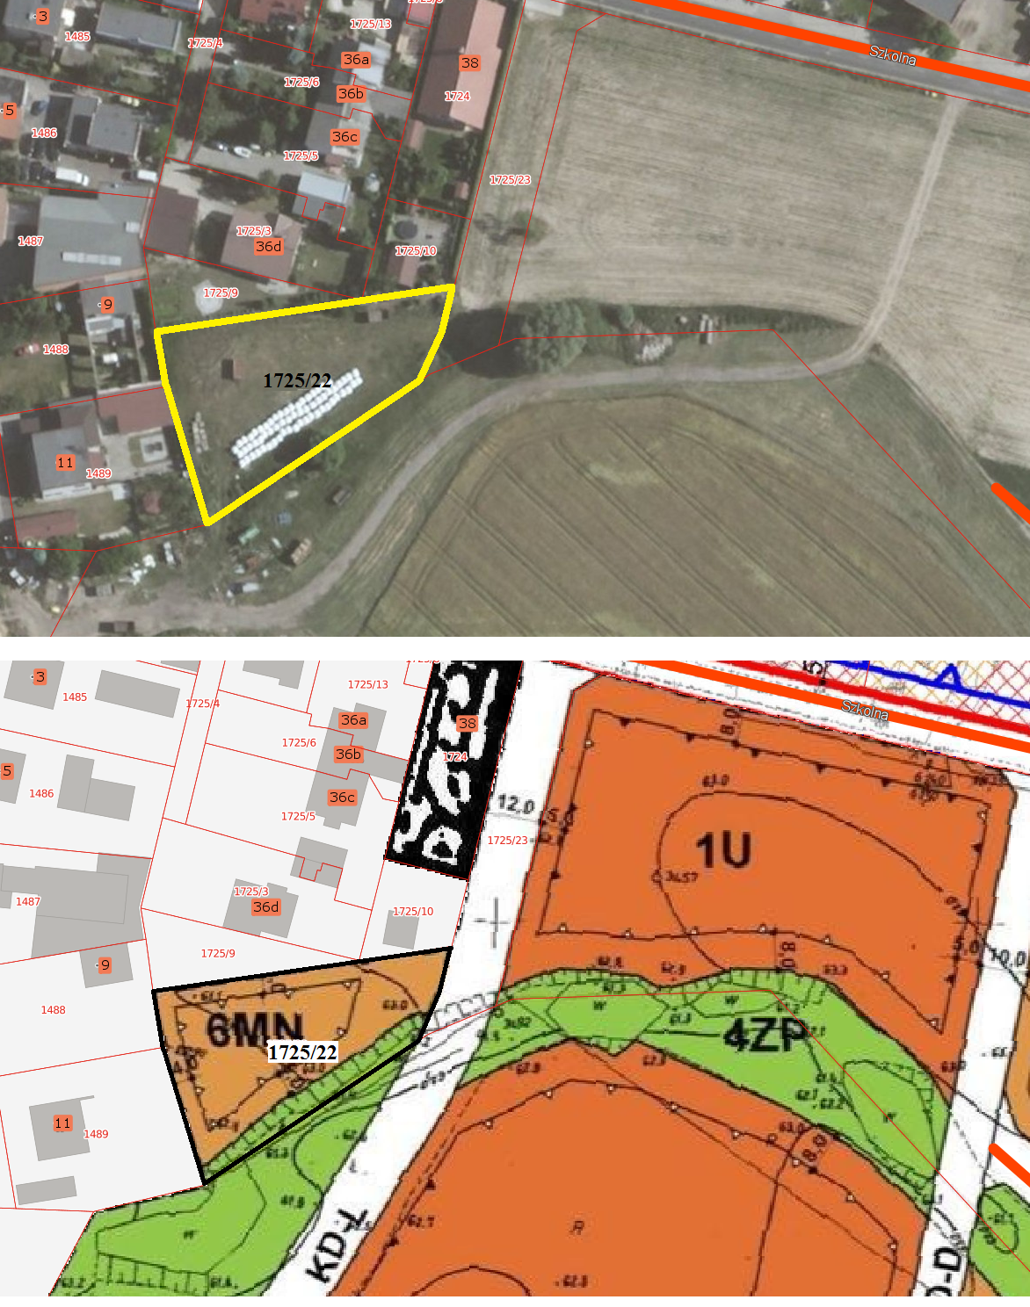

Ogłoszenie wywieszono dnia …. ………….………. 2020 r.
Ogłoszenie zdjęto dnia …. ………….………. 2020 r.

